Дает ли справка формы 100 право на единовременную выплату военнослужащим, принимающим участие в специальной военной операции на территориях Донецкой Народной Республики, Луганской Народной Республики и Украины, военнослужащим, выполняющим специальные задачи на территории Сирийской Арабской Республики, получившим ранение (контузию, травму, увечье) в ходе проведения специальной военной операции (при выполнении специальных задач)?
Получил ранение в ходе СВО, имеется справка формы 100, положена ли мне единовременная выплата в размере 3 млн. рублей?

Пунктом 14 Приложения к приказу Министра обороны Российской Федерации от 23 декабря 2020 г. N 715 установлено, что сведения о медицинской помощи, оказанной личным составом военно-медицинских организаций, частей и военно-медицинских подразделений при выполнении военнослужащими задач в области обороны вносятся в учетно-отчетную документацию этих организаций, частей и подразделений и первичную медицинскую карточку (рекомендуемый образец приведен в приложении N 2 к настоящим случаям и порядку (ранее – форма 100) (далее - карточка).

Карточка оформляется лечащим врачом военно-медицинской организации, части, военно-медицинского подразделения при оказании пациенту первичной медико-санитарной помощи или при оказании специализированной медицинской помощи в экстренной или неотложной форме, если она не была оформлена ранее.

При оказании пациенту медицинской помощи в стационарных условиях заполненная карточка приобщается к медицинской карте стационарного больного (далее - история болезни).
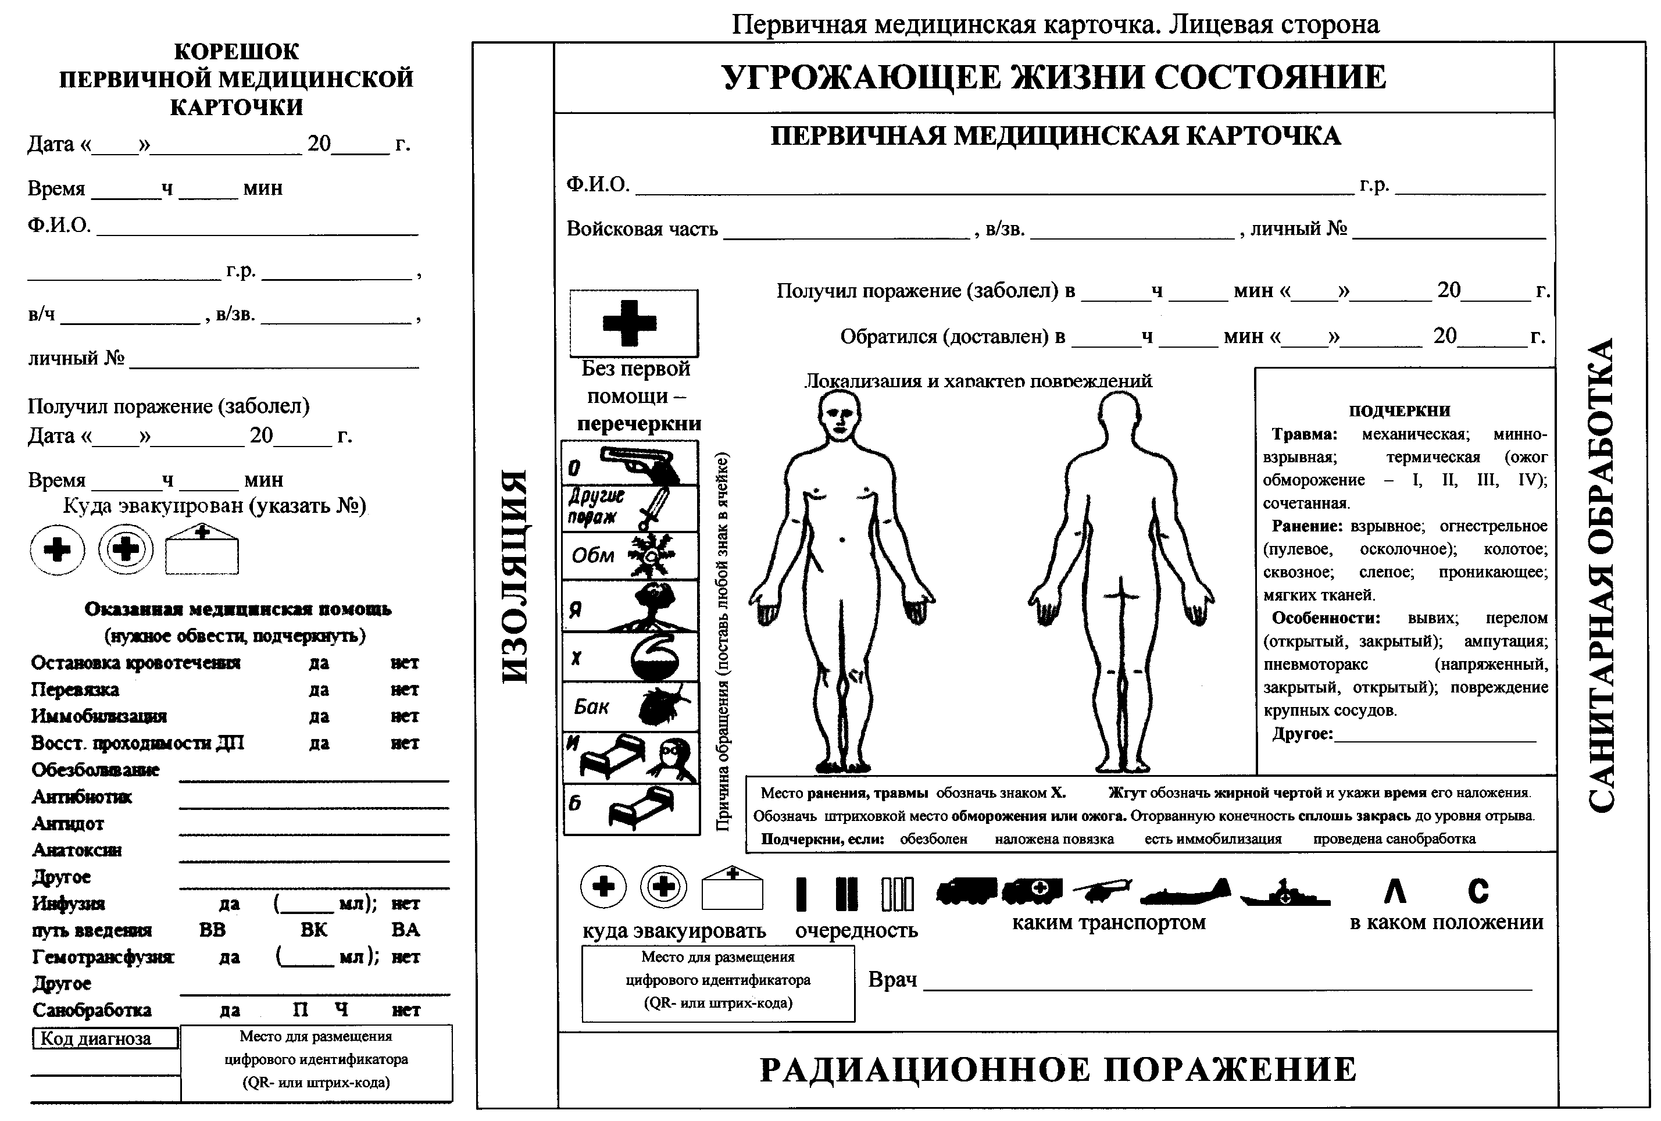
Первичная медицинская карточка. Оборотная сторона
┌───────────────────────────────────────────────────────────────────────┐
│Жалобы________________________________________________________________ │
│Диагноз_______________________________________________________________ │
│______________________________________________________________________ │
│Состояние (подчеркнуть, обвести или указать): стабильное, нестабильное,│
│клиническая смерть │
│ ┌─────────────────────────┬───────────┬─────────────────────────────┐ │
│ │ Показатель │Стабильное │ Нестабильное │ │
│ ├─────────────────────────┼───────────┼─────────────────────────────┤ │
│ │Сознание (подчеркнуть) │ ясное │угнетено / отсутствует / кома│ │
│ │ │ │ (по шкале Глазго) │ │
│ ├─────────────────────────┼───────────┼─────────────────────────────┤ │
│ │Частота дыхания (в мин) │ 12-28 │ менее 12 / более 28 │ │
│ ├─────────────────────────┼───────────┼─────────────────────────────┤ │
│ │Сатурация О2 │больше 94% │ меньше 94% │ │
│ ├─────────────────────────┼───────────┼─────────────────────────────┤ │
│ │Время капил. наполн. │меньше 2 с │ больше 2 с │ │
│ │ногтевого ложа │ │ │ │
│ ├─────────────────────────┼───────────┼─────────────────────────────┤ │
│ │Пульс на лучевой артерии │ 60-90 │ меньше 60 / больше 90 │ │
│ │(в мин) │ │ │ │
│ ├─────────────────────────┼───────────┼─────────────────────────────┤ │
│ │Систолическое АД лежа (мм│ 100-160 │ меньше 100 / больше 160 │ │
│ │рт. ст.) │ │ │ │
│ ├─────────────────────────┼───────────┼─────────────────────────────┤ │
│ │Температура тела │ 36,0-38,0 │ меньше 36,0 / больше 38,0 │ │
│ └─────────────────────────┴───────────┴─────────────────────────────┘ │
│ │
│Дополнительные сведения (подчеркнуть): судороги; психомоторное │
│возбуждение; галлюцинации; рвота (____раз), диарея (_____раз), другое │
│(указать):________ │
│Медицинская помощь оказана (указать дату и время):____________________ │
│Летальный исход (дата, время)_________________________________________ │
│Остановка кровотечения: жгут, дав.повязка, гемостатик, │
│другое________________________________________________________________ │
│Повязка (обвести): ДА НЕТ Иммобилизация: штатными, подручными │
│средствами____________________________________________________________ │
│Восстановление дыхания (подчеркнуть): воздуховод, НФТ, интубация, │
│коникотомия, декомпрессия плевральной полости (справа / слева), дренир.│
│плевр, полости (справа / слева); не требовалось; иное_________________ │
│Инфузия: вид раствора и объем_________________________________________ │
│Путь введения (обвести): в/костный, в/в, в/а _________ время _________ │
│Гемотрансфузия (обвести): эр.взвесь / сзп объем ______время___________ │
│Согревание (обвести): ДА НЕТ Промывание желудка (обвести): ДА НЕТ │
│(зондовое / беззондовое)______________________________________________ │
│Частичная санитарная обработка: проводилась / не проводилась. │
│Другое________ │
│Лекарственные препараты (тип / доза / путь введения / время):_________ │
│_______________________________________________________ │
│Обезболивающее: анальгин /кеторол / промедол /фентанил / │
│другое________________________________________________________________ │
│Антибиотик ____________________________Антидот________________________ │
│Антифибринолитик______________________ Анатоксин______________________ │
│Другое________________________________________________________________ │
│Врач__________________________________________________________________ │
│Транспортировку перенес (указать): без осложнений, │
│осложнения:___________________________________________________________ │
│Доставлен (куда) ____________ (когда) ___ ч ____ мин "___"____ 20__ г. │
└───────────────────────────────────────────────────────────────────────┘
Таким образом, указанная карточка является документом, в который вносятся сведения о медицинской помощи, оказанной личным составом военно-медицинских организаций, частей и военно-медицинских подразделений при выполнении военнослужащими задач в области обороны.
При этом, согласно п. 4 Порядка назначения и осуществления единовременных выплат, установленных Указом Президента Российской Федерации от 5 марта 2022 г. № 98 «О дополнительных социальных гарантиях военнослужащим, лицам, проходящим службу в войсках национальной гвардии Российской Федерации, и членам их семей», в Вооруженных Силах Российской Федерации (приложение к приказу Министра обороны РФ от 22.04.2022 г. № 236) решение о назначении единовременной выплаты лицам, получившим ранение (контузию, травму, увечье) в ходе проведения специальной военной операции (при выполнении специальных задач), принимается командиром (начальником) воинской части, в которой военнослужащий проходит (проходил) военную службу, на основании документов:
рапорта военнослужащего на получение единовременной выплаты (рекомендуемый образец приведен в приложении № 1 к Порядку);
справки о ранении (контузии, травме, увечье)^{[2]} (рекомендуемый образец приведен в приложении № 2 к настоящему Порядку) (далее - справка о ранении (контузии, травме, увечье).
Таким образом, основанием для производства единовременной выплаты в связи с ранением (контузией, травмой, увечьем) является, кроме прочего, справка о ранении (контузии, травме, увечье), оформленная согласно образцу, приведенному в приложении № 1 к Порядку.
Как определить, положена ли единовременная выплата в размере 3 млн. руб. в связи с получением ранения (контузии, травмы, увечья) в ходе проведения специальной военной операции (при выполнении специальных задач) в Украине и (или) Сирии смотрите здесь=>>>
http://voensud-mo.ru/help/insurance/F100/amends

